

**速写** 求职意向“ C++工程师

年龄：24 电话：138-8888-8888 邮箱：xiong@qq.com

**工作经历**

**专业能力**

**自我评价**

**2014.09 - 2017.06 深圳大学 软件工程 ｜ 本科**

专业课程：大学物理、物理实验、线性代数、概率论与数理统计、程序设计语言、数据结构、离散数学、操作系统、编译技术、软件工程概论、统一建模语言、软件体系结构等。

**2018.05 - 2019.11 深圳市普业有限公司 职位：C++工程师**

工作职责：

1. 负责ATM\VTM\智能设备类模块的硬件驱动开发和升级维护，保障设备稳定运行；
2. 熟练掌握各模块的硬件特性和业务需求，输出接口文档指导上层应用开发；
3. 为研发、工程、市场和服务人员提供技术支持及咨询，及时响应客户需求和工程问题，给出解决方案；
4. 硬件驱动相关行业新技术的跟踪及研究；
5. 与需求团队成员完成对客户需求的分析、设计、计划工作；
6. 与开发团队成员一起负责软件产品的设计、编码、单元测试工作等。

**2018.05 - 2019.11 深圳市普业有限公司 职位：C++工程师**

工作职责：

1. 为测试团队进行软件测试提供设计、编码解释支持工作；
2. 编写软件开发过程中的相关技术文档；
3. 负责Linux下应用软件的开发，各种模块驱动的调试、移植与验证；
4. 负责编写开发相关的技术文档等。

计算机能力：获得全国计算机二级证书，并熟练OFFIC办公软件

语言能力：通过全国英语四、六级考试、普通话二甲，具有良好的听说读写能力

其它能力：幼师教师资格证，普通话证书

个人方面：拥有较强的学习能力及表达沟通能力能适应各种环境，能在压力环境下完成挑战性工作。

工作态度：工作中认真负责，不以自我为中心，具有团队合作精神，有自制力，做事情坚持有始有终，从不半途而废，喜欢与人相交，并虚心向他人学习。

**教育背景**

简历修改指南

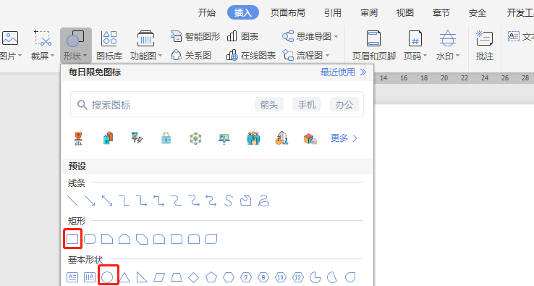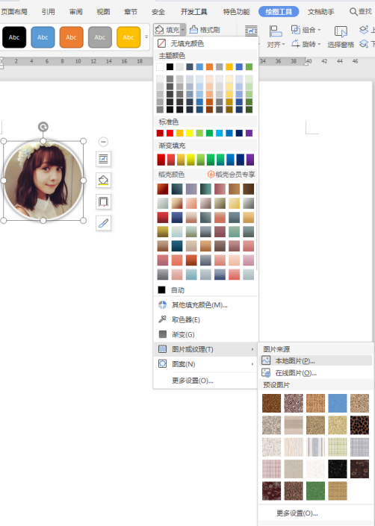

# √：正确效果

# ×：错误效果

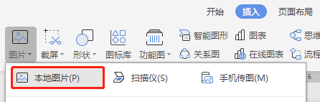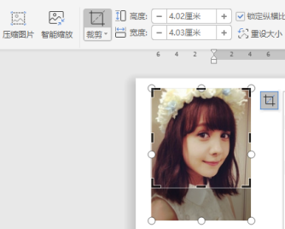

如何更换照片？

* 注：如果我们要做成圆形照片，需要把照片裁剪成长宽一样的长度
* 插入图片 - 本地图片 - 裁剪成长宽一样的长度 - 右键另存到桌面
* 插入形状 - 选择圆形或矩形 - 绘制一个长宽相同的形状
* 点击形状 - 绘图工具 - 填充 - 图片或纹理 - 本地图片

个人信息

地址

手机

求职意向

教育经历

工作经历

自我评价

获得荣耀

QQ

微信

微博

邮箱

游泳

跑步

骑行

登山

篮球

足球

羽毛球

乒乓球

音乐

画画

电影

游戏

简历常用图标库



PERSAL RESUME

个人简历

姓 名：史大雄

电 话：123456789

邮 箱：123@qq.com

求职意向：广告传媒/营销



**姓名：史大雄**

求职意向：产品开发

求职简历

* 年龄：21
* 性别：男
* 姓名：史大雄
* 学历：本科
* 电话：123-4567-8910
* 邮箱：123456@qq.com



PERSAL RESUME

个人简历

姓 名：史大雄

电 话：123456789

邮 箱：123@qq.com

求职意向：广告传媒/营销

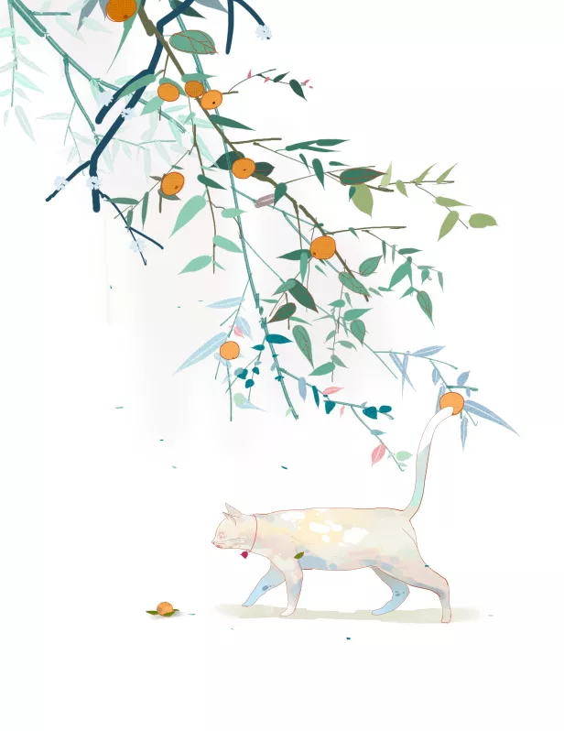

**求职意向：**

**产品开发**

求职简历

史大雄